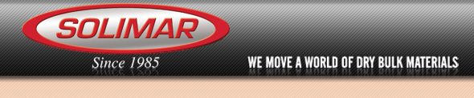
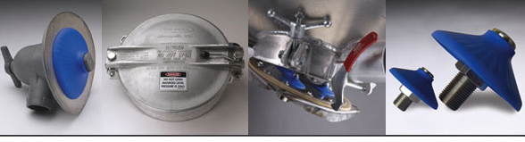
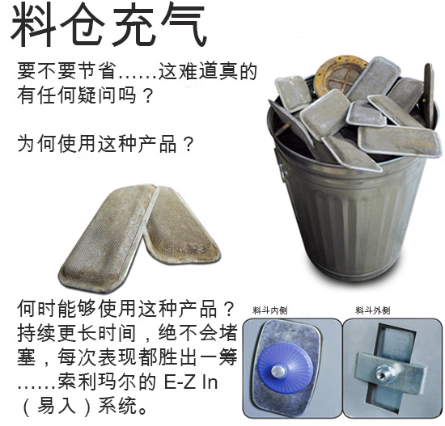
现今的充气技术让筛子和布垫变得过时了。索利玛尔的流化器极少需要更换，绝不会堵塞，并且可提供多年免维护的使用。这意味着您的投资可快速收回（投资回收期在一或两次更换垫子的期间内）并且多年下来可节省数千美元。这些垫子采用一种 40 年的设计，成本更低，但却是“付出多少就得到多少的”典型例子。以下是您可以实现节省的方式：
• 无需停机更换/修复充气设备
• 无需劳力成本来更换堵塞的垫子
• 潜在事故减少
从使用的第一天开始，空气垫的性能就开始变差，因为“细小颗粒”会堵塞垫子的气孔。这会降低性能并增加能耗。但是，空气垫的最大杀手是什么呢？水分。空气输送中不可避免的水分会使垫子堵塞，降低充气效果同时减少流量。
索利玛尔的流化器 不会受到水分的影响，并且可将振动传到料仓壁，以协助物料流动。这种盘件的材料不会撕裂或降解，可让您的干燥产品保持移动，而不会受到污染。想要更高安全性吗？若必须达到零污染要求，请订购我们的 金属探测盘件。
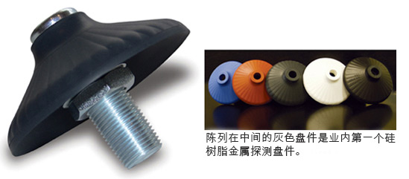
使用现有的垫子的裁切图样即可很容易地用索利玛尔的盘件来替换垫子。我们的 E-Z In system. 无需切割或钻孔。现在，您的员工可以自由地去完成更重要的任务了，同时维护成本得到降低，因为索利玛尔的盘件有两年的性能保证
请致电或发送电子邮件，以便通过现在换用索利玛尔流化器来发现您的成本节省机会。唯一的问题就是您将会节省多少。

